Участие граждан в принятии решений, касающихся их прав на благоприятную окружающую среду
В соответствии с Конституцией Российской Федерации каждый имеет право на благоприятную окружающую среду, каждый обязан сохранять природу и окружающую среду, бережно относиться к природным богатствам, которые являются основой устойчивого развития, жизни и деятельности народов, проживающих на территории Российской Федерации.
Настоящий Федеральный закон определяет правовые основы государственной политики в области охраны окружающей среды, обеспечивающие сбалансированное решение социально-экономических задач, сохранение благоприятной окружающей среды, биологического разнообразия и природных ресурсов в целях удовлетворения потребностей нынешнего и будущих поколений, укрепления правопорядка в области охраны окружающей среды и обеспечения экологической безопасности.
Настоящий Федеральный закон регулирует отношения в сфере взаимодействия общества и природы, возникающие при осуществлении хозяйственной и иной деятельности, связанной с воздействием на природную среду как важнейшую составляющую окружающей среды, являющуюся основой жизни на Земле, в пределах территории Российской Федерации, а также на континентальном шельфе и в исключительной экономической зоне Российской Федерации.
Сегодня экологическую ситуацию в мире можно охарактеризовать как близкую к критической. Среди глобальных экологических проблем можно отметить следующие:
— уничтожены и продолжают уничтожаться тысячи видов растений и животных;
— в значительной мере истреблен лесной покров;
— стремительно сокращается имеющийся запас полезных ископаемых;
— мировой океан не только истощается в результате уничтожения живых организмов, но и перестает быть регулятором природных процессов;
— атмосфера во многих местах загрязнена до предельно допустимых размеров, а чистый воздух становится дефицитом;
— частично нарушен озоновый слой, защищающий от губительного для всего живого космического излучения;
— загрязнение поверхности и обезображивание природных ландшафтов: на Земле невозможно обнаружить ни одного квадратного метра поверхности, где бы не находилось искусственно созданных человеком элементов.
Стала совершенно очевидной пагубность потребительского отношения человека к природе лишь как к объекту получения определенных богатств и благ. Для человечества становится жизненно необходимым изменение самой философии отношения к природе.
Проблемы экологии, экологического воспитания, экологической культуры становятся сегодня особенно злободневными.
Еще в середине XX века термин «экология» был известен лишь немногим специалистам, сегодня же трудно найти другое понятие и его производные, которые столь часто употреблялись бы в самых широких научных (и ненаучных) кругах.
Взаимоотношения человечества с окружающей средой в планетарном масштабе рассматривает глобальная экология – комплексная научная дисциплина, изучающая основные закономерности развития биосферы в целом, а также возможные ее изменения под влиянием деятельности человека.
С принятием Закона РФ «Об охране Окружающей среды» появились предпосылки для формирования правовой базы системы экологического просвещения населения.

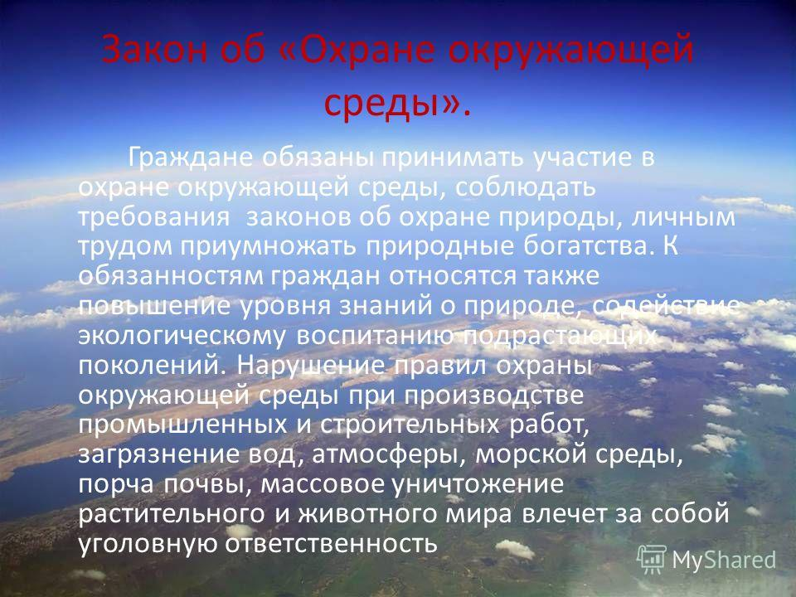

Федеральный закон от 10 января 2002 г. N 7-ФЗ
"Об охране окружающей среды"
С изменениями и дополнениями от:
22 августа, 29 декабря 2004 г., 9 мая, 31 декабря 2005 г., 18 декабря 2006 г., 5 февраля, 26 июня 2007 г., 24 июня, 14, 23 июля, 30 декабря 2008 г., 14 марта, 27 декабря 2009 г., 29 декабря 2010 г., 11, 18, 19 июля, 21 ноября, 7 декабря 2011 г., 25 июня, 30 декабря 2012 г., 2, 23 июля, 28 декабря 2013 г., 12 марта, 21 июля, 24 ноября, 29 декабря 2014 г., 29 июня, 13 июля, 28 ноября, 29 декабря 2015 г., 5 апреля, 23 июня, 3 июля, 28 декабря 2016 г.

Принят Государственной Думой 20 декабря 2001 года
Одобрен Советом Федерации 26 декабря 2001 года

Статья 7. Полномочия органов местного самоуправления в сфере отношений, связанных с охраной окружающей среды
(в ред. Федерального закона от 31.12.2017 N 503-ФЗ)

